Buenaventura, 11 de mayo de 2017
Señores:
SUPERTRANSPORTE
Dpto. Financiero

Asunto OBLIGACION 10082178

A fin de aclarar el problema con la obligación mencionada en el asunto me permito explicar con pruebas los valores reales que deberían estar registrados desde el año 2014:

- Año 2014 valor registrado en el TAUX por MSS $761.882.050 valor que liquido el TAUX a pagar $874.701 y que fue cancelado por la empresa como lo demuestra el recibo adjunto, donde se puede ver claramente que el documento fue descargado directamente de la plataforma del TAUX, por lo cual no pudo ser manipulado y deja entrever que el error de cálculo fue de dicha plataforma que además no entiendo como apareció un ingreso por $511.088.387 valor que no se encuentra en ninguno de nuestros estados financieros
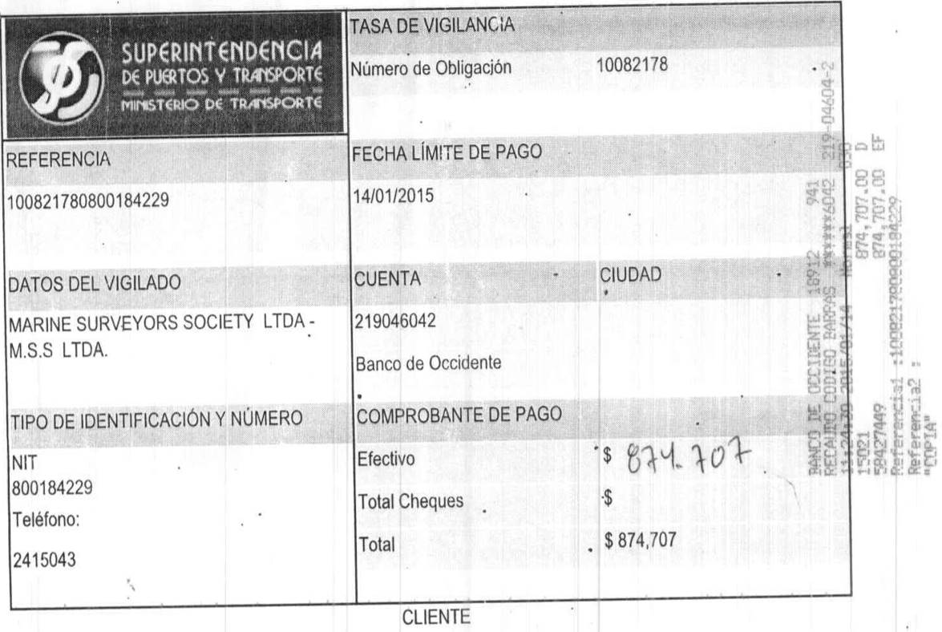
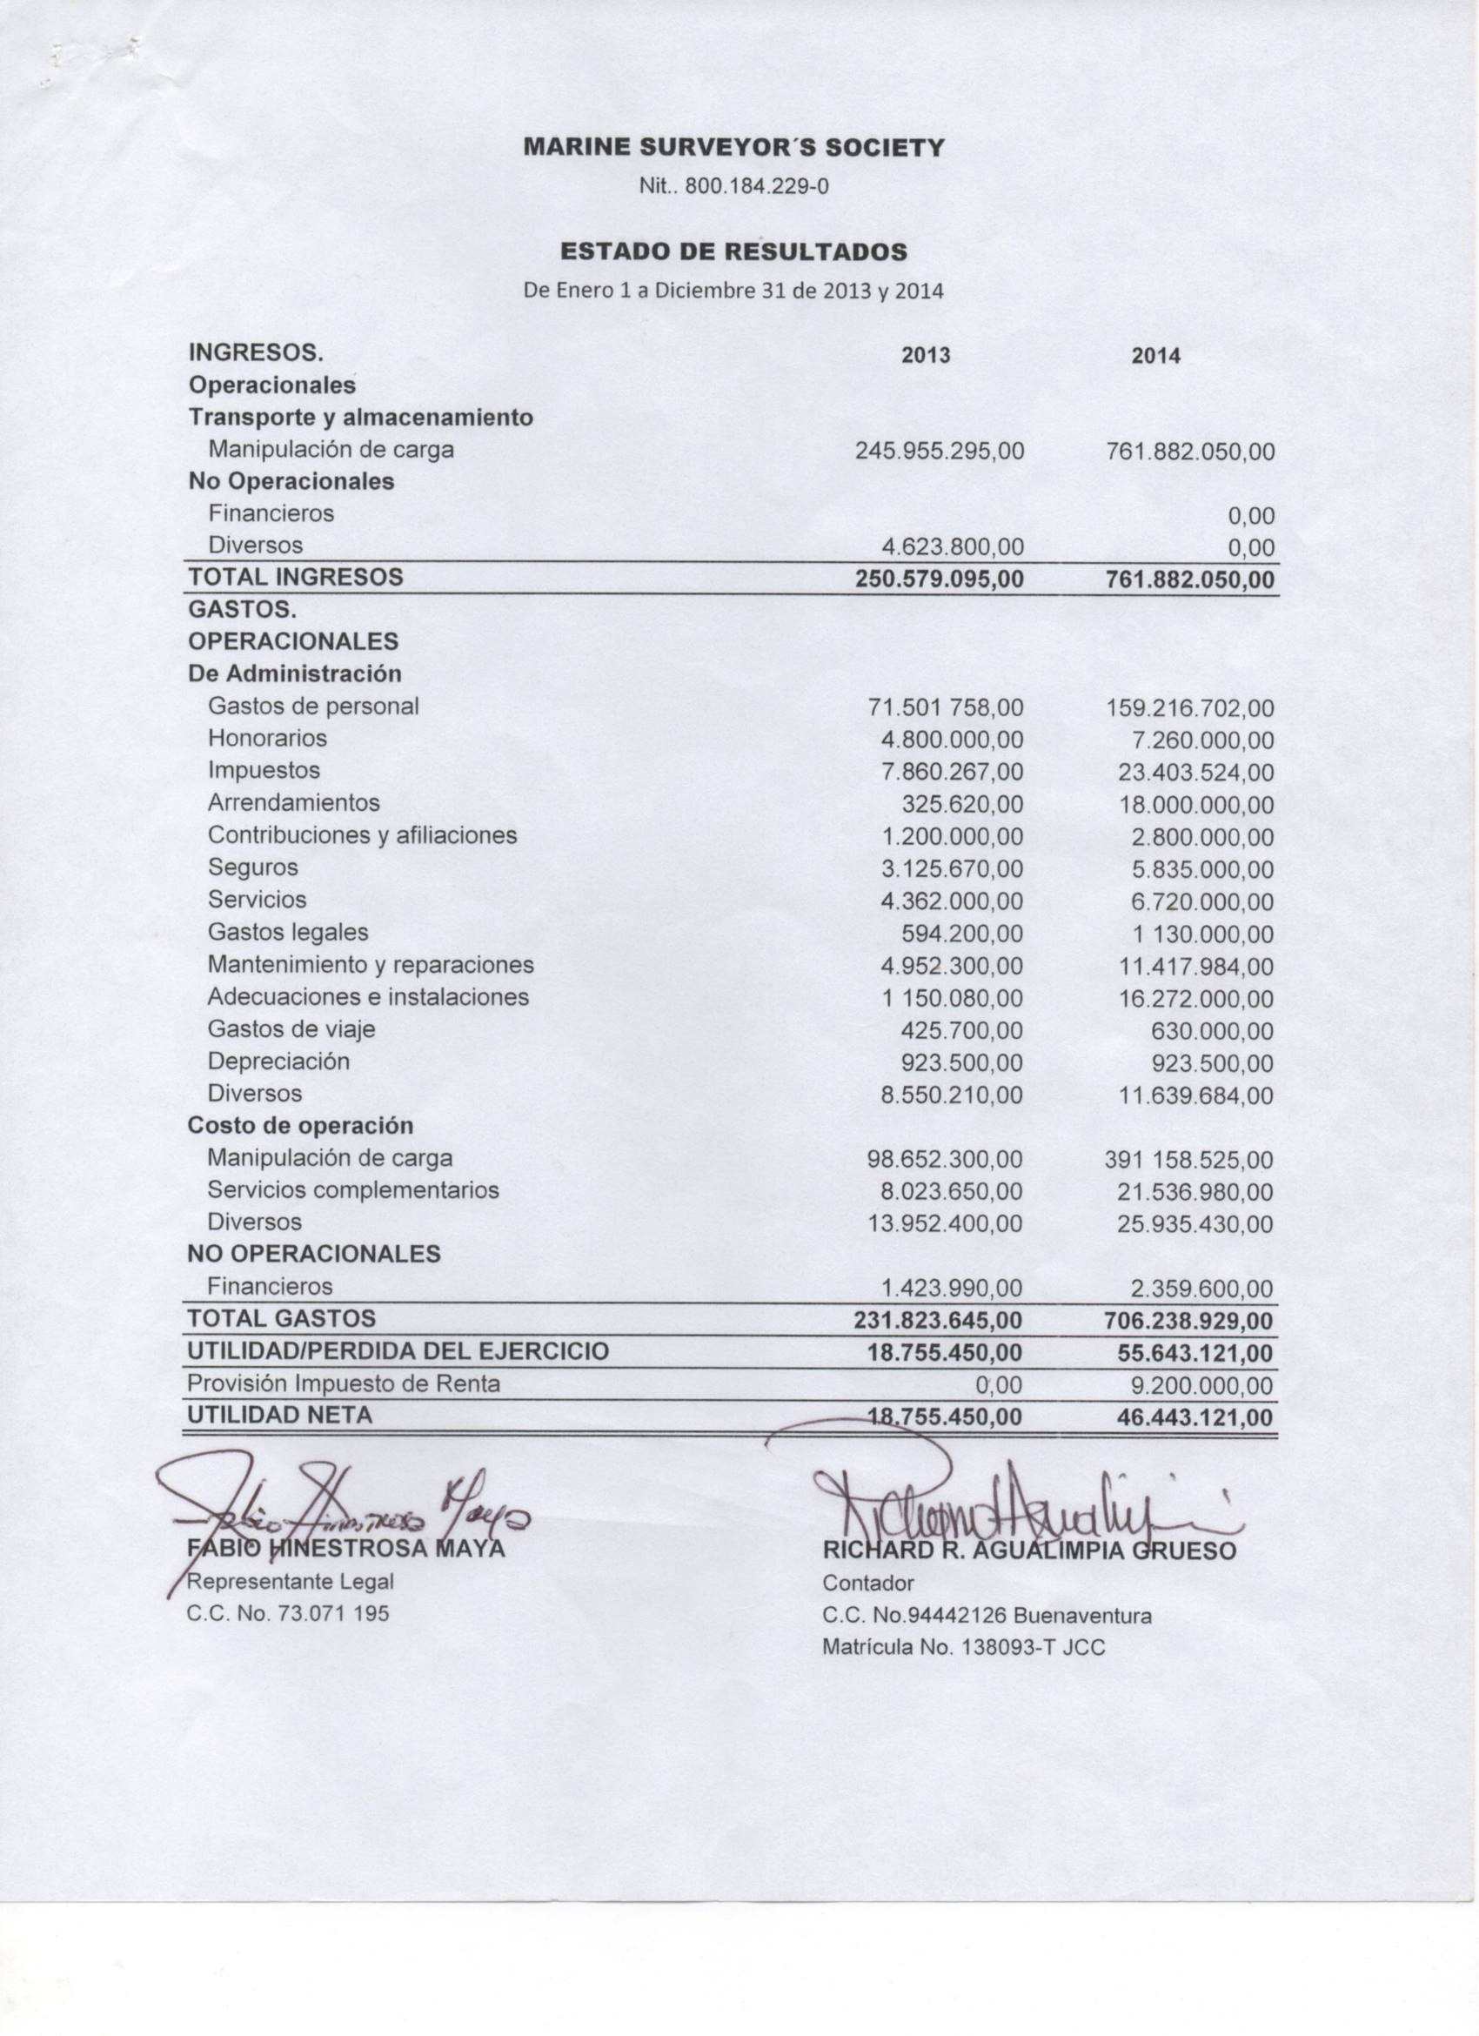
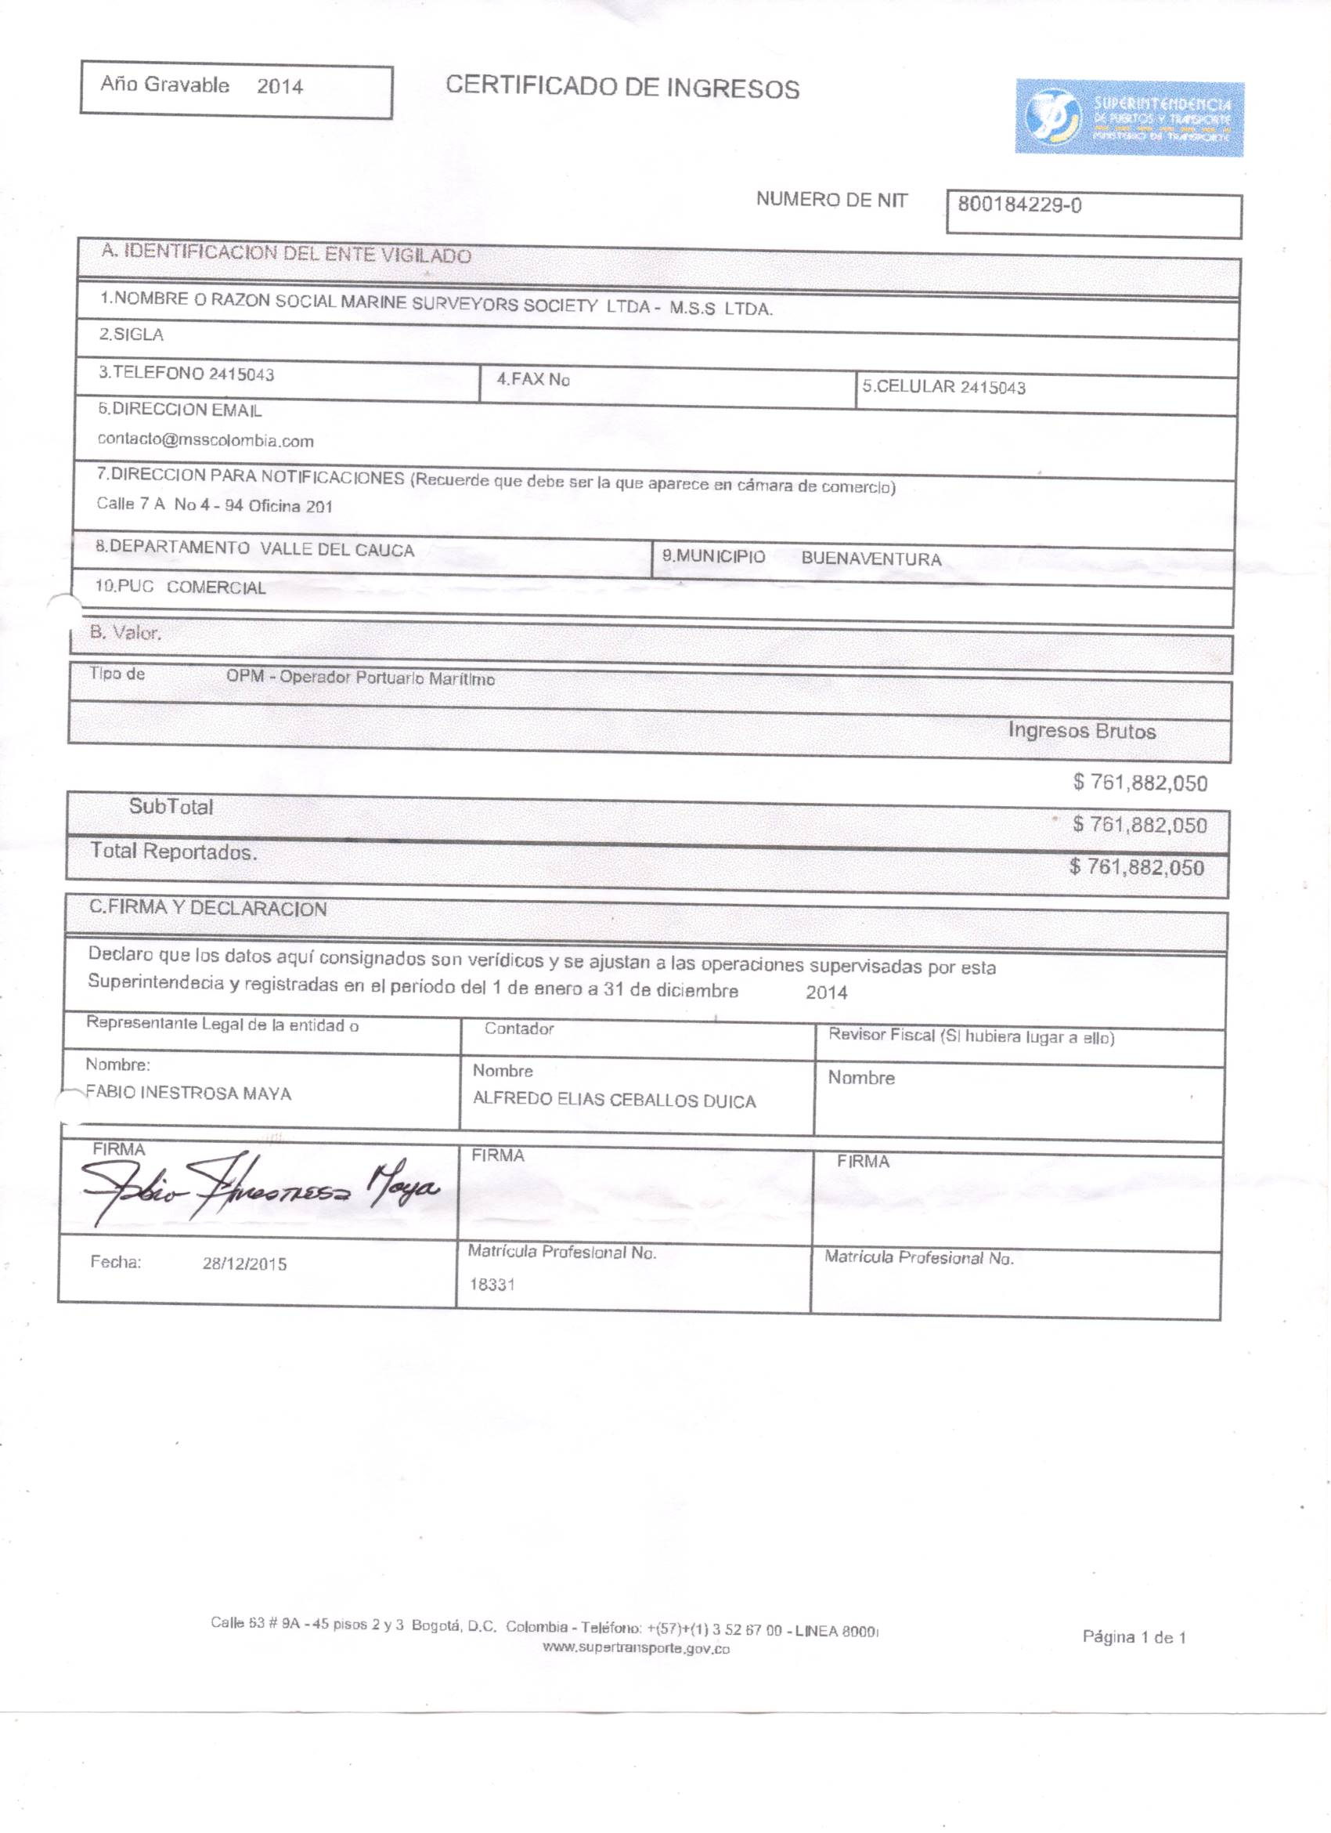

- Año 2015 valor registrado en el TAUX por MSS $ 386.647.000 valor que liquido el TAUX a pagar $700.931 y que fue cancelado por la empresa como lo demuestra el recibo adjunto, en la plataforma se refleja el ingreso del 2014 y no el de 2015, el valor real que debíamos de cancelado era $259.053 por lo cual se pagó $442.432 de más.

- Lo que logro entender con toda esta información es que la plataforma cometió un error y que para el año 2014 el valor a pagar debió de ser $2.628.493 pero como el cobro solo fue de $874.707 más el valor pagado de más en el año 2015 de $442.432 que suma $1.317.139 sean restados de este valor total y se genere un nuevo cupón de pago por el excedente por valor de $1.311.354 sin intereses por que nosotros solo cancelamos lo que la plataforma nos arroja no tenemos la culpa de los errores que esta cometan.

Por todo lo anterior le solicitamos muy comedidamente se aplique esta información lo más pronto posible, a fin de poder estar a paz y salvo con ustedes y obtener el certificado de operador

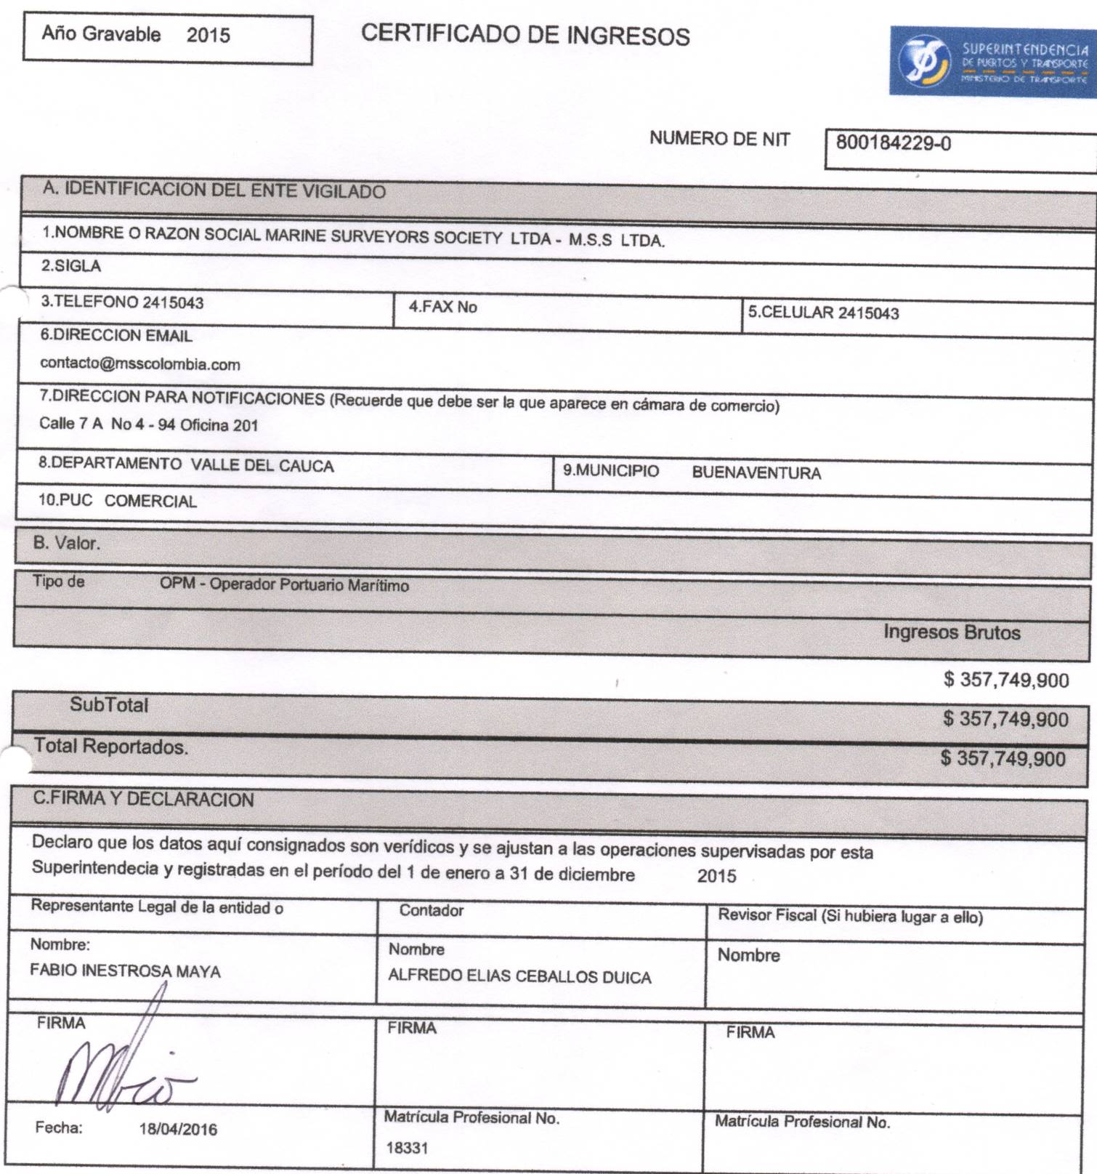

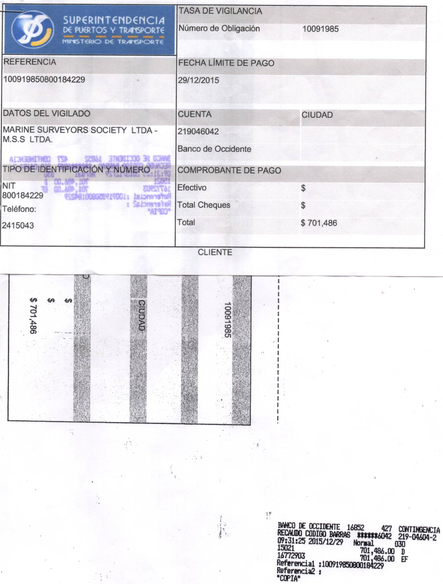
Agradezco de antemano su oportuna y pronta colaboración

Atentamente,

MARISOL HINESTROSA
Operaciones M.S.S

